Številka: 1100-211/2022/12 (15021-11)

Datum: 7. 10. 2022

Zadeva: Obvestilo o neuspelem javnem natečaju

V zvezi z javnim natečajem, št. 1100-211/2022, za zasedbo uradniškega delovnega mesta višji svetovalec (šifra DM 25273) za nedoločen čas v Ministrstvu za notranje zadeve, Sekretariatu, Uradu za finance in računovodstvo, Službi za računovodstvo, ki je bil 1. 9. 2022 objavljen na osrednjem spletnem mestu državne uprave GOV.SI in Zavodu RS za zaposlovanje, vas obveščamo, da nismo izbrali nobenega kandidata.

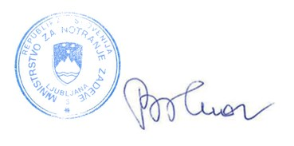

Mag. Tatjana Bobnar

ministrica